扫黑除恶政务宣传
广 告 主：江门市蓬江区扫黑除恶办
所属行业：其他类
执行时间：2019.09-10
参选类别：跨媒体整合类
营销背景
项目背景：
中共中央、国务院于2018年1月发出《关于开展扫黑除恶专项斗争的通知》（下称《通知》），《通知》指出，为了深入贯彻落实党的十九大部署和习近平总书记重要指示精神，保障人民安居乐业，社会安定有序，国家长治久安，进一步巩固党的执政基础，党中央、国务院决定，在全国开展扫黑除恶专项斗争。
营销挑战：
从广东省内数据看，江门市群众对扫黑除恶的检索量位居深广莞佛之后，江门群众对于扫黑除恶的关注度较低。
营销目标
江门地区要进一步提高政治站位，切实增强“四个意识”，认识开展扫黑除恶专项斗争的重大意义，并加强江门群众对扫黑除恶的关注。
策略与创意
一：策略
以线上线下双重宣传+全新VI视觉效果进行最大化传播。
二：创意
将扫黑除恶关键词进行拆解，分析得出其三大关键特性（正义感、形象化、识别性），并将其融入视觉元素中，并通过媒介渠道进行大面积宣传，增加市民对于扫黑除恶的关注。

执行过程/媒体表现
一：VI视觉元素设计
为江门扫黑除恶办推广使用的标识，制定独一无二的 Logo。Logo采用了盾牌、拳头、三颗星星构成整个视觉符号，形象地表达扫黑除恶是具备正义感的。海报在配合设计上以盾牌为主图，里面加进“扫黑除恶”的文字和 Logo，在盾牌下方加上“举报电话”，能够让整个视觉符号更具备识别性。
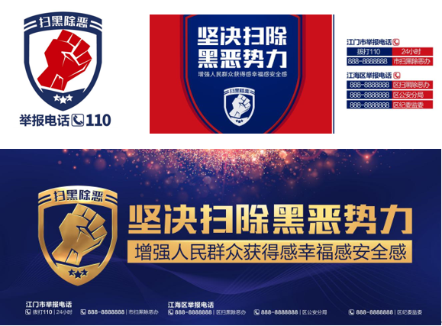
二：线下宣传
以社区道闸、公交车站牌、灯旗、社区电梯框架等为主要线下媒体，安插进江门市民的生活圈，增加广告对江门市民的记忆。
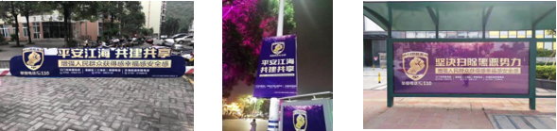
三：线上宣传
以社区道闸、公交车站牌、灯旗、社区电梯框架等为主要线下媒体，安插进江门市民的生活圈，增加广告对江门市民的记忆。
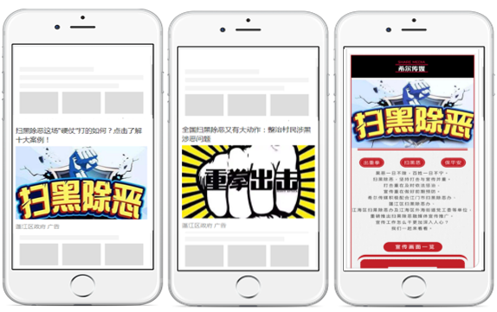
营销效果与市场反馈
一：投放数据效果
曝光量：717W+
阅读量：3W+
二：效果反馈
各大线上媒体对扫黑除恶给予高度正面评价
